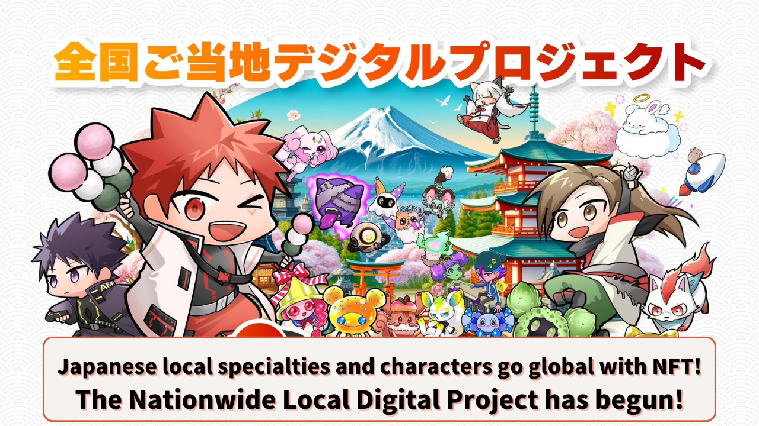

**Especialidades locais e personagens do Japão vão para o mundo com NFTs! O Projeto Digital Local Nacional começa!**

# Introdução

Olá a todos! Hoje vamos falar sobre um projeto revolucionário que traz um novo sopro de vida para a revitalização regional no Japão. O nome desse projeto é "Projeto Digital Local Nacional"!

Como a tecnologia de NFT e blockchain mudará nossas regiões? Vamos apresentar a nova era da revitalização regional que combina tradição e inovação.

# Índice

1. 1. Visão Geral do Projeto e Objetivos
2. 2. O Desafio do JAPAN DAO
3. 3. Revitalização Regional com NFTs: Novas Possibilidades
4. 4. O que é um NFT?
5. 5. O Papel dos NFTs na Revitalização Regional
6. 6. Exemplos Específicos de Iniciativas do Projeto
7. 1. Cooperação para Venda do NFT "Carteira Digital de Membro de Shibukawa Ikaho"
8. 2. Edição Especial do Mangá AMATO "Edição de Colaboração Ikaho Onsen"
9. 7. Perspectivas Futuras do Projeto
10. 8. Participação do Ex-Subsecretário do Gabinete, Kenzo Yoneda

# Visão Geral do Projeto e Objetivos

O "Projeto Digital Local Nacional" é uma iniciativa de revitalização regional que utiliza tecnologias digitais avançadas como NFTs (Tokens Não Fungíveis). Liderado pelo JAPAN DAO, o projeto visa utilizar a tecnologia blockchain para promover especialidades locais do Japão, personagens e atrações turísticas globalmente, em colaboração com governos locais em todo o Japão.

## Principais Objetivos:

* Digitalizar e promover recursos regionais do Japão globalmente
* Revitalizar a economia regional utilizando NFTs
* Promover o turismo inbound
* Apoiar o desenvolvimento das culturas regionais

# O Desafio do JAPAN DAO

O JAPAN DAO, com a visão de "Blockchain para Todos", tem promovido a cultura japonesa através de animes e mangás em mais de 150 países. O "Projeto Digital Local Nacional" é um novo desafio que utiliza a competência técnica e a rede global do JAPAN DAO para a revitalização regional.

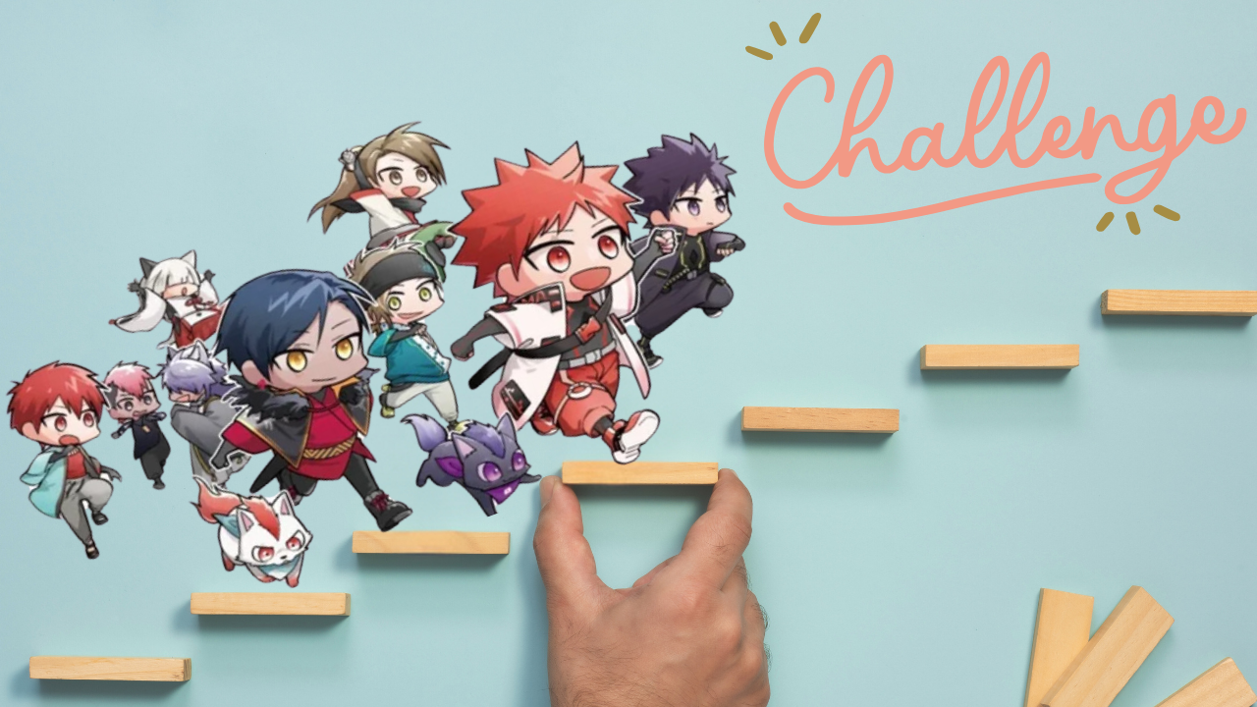

# Revitalização Regional com NFTs: Novas Possibilidades

## O que é um NFT?

NFT significa "Token Não Fungível", uma tecnologia que permite criar e negociar ativos digitais únicos na blockchain. Por exemplo, ao converter ilustrações de pontos turísticos locais ou personagens em NFTs, é possível garantir a exclusividade e a propriedade desses dados digitais.

Para saber mais sobre NFTs, clique aqui.

## O Papel dos NFTs na Revitalização Regional

Ao utilizar NFTs, as regiões podem obter vários benefícios, como:

* Criação de novas fontes de renda
* Fortalecimento das marcas regionais
* Formação de comunidades de fãs
* Desenvolvimento de estratégias turísticas adaptadas à era digital

Esses fatores combinados permitem promover eficazmente as atrações regionais, contribuindo para a revitalização econômica.



# Exemplos Específicos de Iniciativas do Projeto

## 1. Cooperação para Venda do NFT "Carteira Digital de Membro de Shibukawa Ikaho"

Em colaboração com a Totsu Co., Ltd. e a Associação de Turismo de Shibukawa Ikaho Onsen, o JAPAN DAO emitiu o NFT "Carteira Digital de Membro de Shibukawa Ikaho".

* Vendido na plataforma "DOSI" da LINE NEXT
* Três designs oferecidos aleatoriamente
* Os titulares podem usufruir de benefícios em instalações turísticas e restaurantes de Ikaho Onsen

Com essa carteira digital de membro, os titulares podem usufruir de benefícios como descontos nas taxas de entrada nos banhos ao ar livre de Ikaho. O NFT "Carteira Digital de Membro de Shibukawa Ikaho" ainda está disponível para compra. Adquira esta carteira digital de membro para desfrutar de experiências especiais em Shibukawa Ikaho!

## 2. Edição Especial do Mangá AMATO "Edição de Colaboração Ikaho Onsen"

Uma edição especial do popular mangá "AMATO" do JAPAN DAO, intitulada "Edição de Colaboração Ikaho Onsen", foi publicada. Nesta edição especial, "Ishidankun", o embaixador da promoção turística da cidade de Shibukawa, apresenta as atrações de Ikaho Onsen.

Promovendo as atrações regionais através do mangá, espera-se aumentar a conscientização sobre Ikaho Onsen entre as gerações mais jovens e os fãs de mangá.

Essas iniciativas criam novas atrações utilizando tecnologias digitais, aproveitando ao mesmo tempo as características únicas de cada região.

# Perspectivas Futuras do Projeto

O "Projeto Digital Local Nacional" acabou de começar, mas seu potencial é ilimitado. Vamos destacar alguns pontos para as perspectivas futuras.

## Participação do Ex-Subsecretário do Gabinete, Kenzo Yoneda

Um ponto crucial para o projeto foi a nomeação do ex-subsecretário do Gabinete, Kenzo Yoneda, como conselheiro do JAPAN DAO. Com vasta experiência como formulador de políticas e realizações significativas na revitalização regional, a participação de Yoneda terá um impacto considerável no "Projeto Digital Local Nacional".

Ao ser nomeado, Yoneda divulgou a seguinte mensagem:  
"Estou feliz em trabalhar com jovens de ideias e tecnologias inovadoras para fortalecer a presença internacional do Japão. Acredito que compartilhamos as mesmas aspirações ao considerar a revitalização regional de uma perspectiva global."

Essa mensagem mostra as altas expectativas para o projeto.

## O Potencial da Revitalização Regional com Web3

As tecnologias Web3, representadas por NFTs e blockchain, trazem novas possibilidades para a revitalização regional. As iniciativas específicas e os resultados esperados incluem:

* Fortalecimento das colaborações de IP: Colaborando os personagens locais com os personagens do JAPAN DAO para aumentar o reconhecimento, adquirir uma população conectada e promover atividades de consumo.
* Suporte em SNS: Utilizando a maior comunidade global e a experiência em gestão de redes sociais para promover as atrações do Japão em todo o mundo.
* Utilização da tecnologia: Expandir o alcance global com estratégias de marketing que utilizam NFTs e o metaverso.

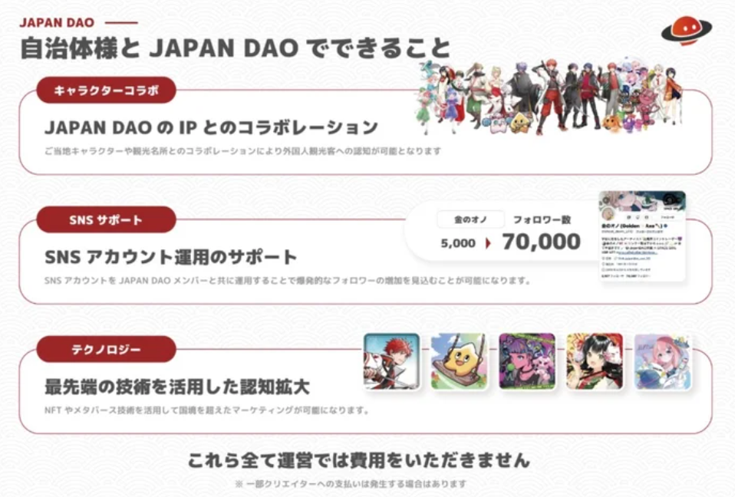

# Promoção do Turismo e Estratégia Inbound

## Visão do JAPAN DAO para o Turismo Futuro

* Conexão digital das atrações do Japão
* Promoção dos personagens locais e atrações turísticas globalmente com NFTs
* Expansão nacional do exemplo bem-sucedido do NFT "Carteira Digital de Membro de Shibukawa Ikaho"
* Aproveite uma viagem inteligente
* Uso de NFTs em lojas locais com Smart Pocket
* Experiências especiais com cupons NFTs e ingressos NFTs
* Colaboração com governos locais
* Maximização das atrações regionais em colaboração com governos locais
* Início de uma revolução turística

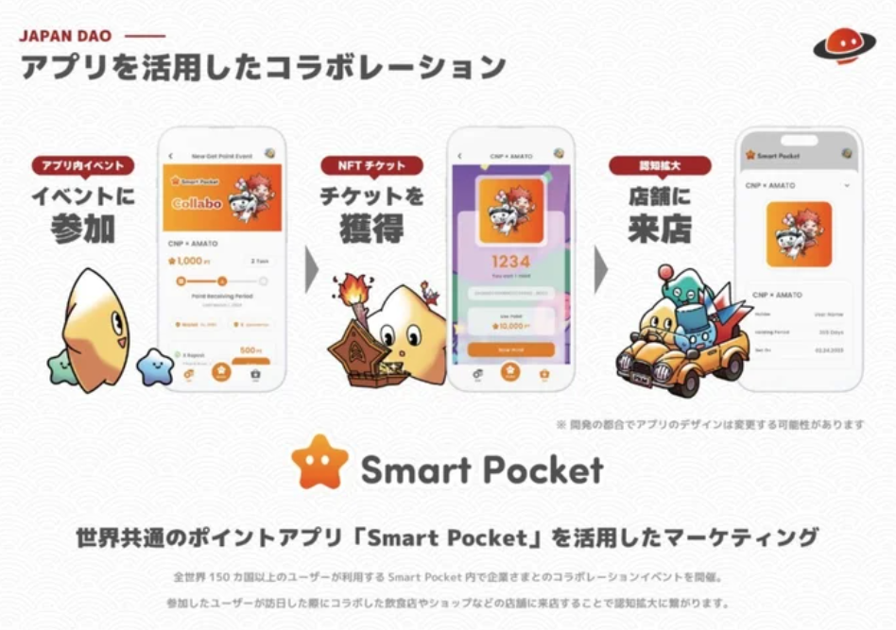

O JAPAN DAO tem o potencial de mudar nossa percepção sobre o turismo, combinando as últimas tecnologias com as atrações regionais. Se essa iniciativa for bem-sucedida, poderá oferecer aos viajantes de todo o mundo uma experiência japonesa mais profunda e agradável. O nascimento de uma nova forma de viajar no Japão pode não estar longe.

# Resumo

O "Projeto Digital Local Nacional" traz novas possibilidades para as regiões japonesas utilizando NFTs e tecnologia blockchain.

* Abordagem inovadora: Fusão de cultura tradicional e tecnologia digital
* Impacto econômico: Criação de novas fontes de renda através de NFTs
* Expansão global: Promoção da cultura japonesa em mais de 150 países
* Revolução turística: Novas formas de viajar com tecnologia digital
* Colaboração regional: Cooperação entre governos locais e JAPAN DAO

Este projeto tem o potencial de promover as atrações regionais globalmente e estimular o turismo inbound. Uma nova imagem das regiões japonesas, que combina o digital e o real, está se desdobrando diante de nossos olhos. Vamos acompanhar juntos os desenvolvimentos futuros e desenhar um novo futuro para as regiões japonesas.

# Conclusão

O que você acha das iniciativas inovadoras do JAPAN DAO? Se houver esforços semelhantes em sua região utilizando tecnologia digital para a revitalização regional, informe-nos. Quais são suas expectativas ou perguntas sobre o "Projeto Digital Local Nacional"?

Compartilhe suas ideias e impressões na seção de comentários. Suas palavras podem ser a chave para mudar o futuro das regiões japonesas!

E para aqueles que desejam saber mais sobre as atividades do JAPAN DAO, siga as contas oficiais abaixo para obter as informações mais recentes rapidamente!

🐦 X (antigo Twitter): @japannftmuseum

💬 Discord: JAPAN DAO Oficial

📸 Instagram: @japannftmuseum

Por favor, siga e nos dê um 💛.